Внимание!

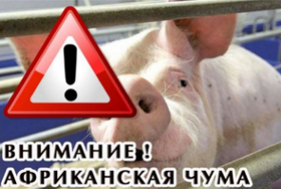

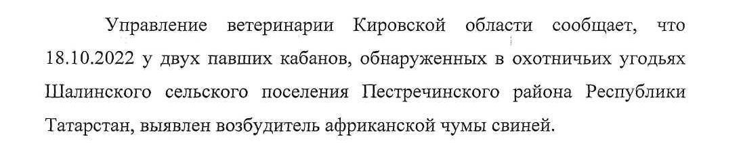

С целью недопущения АЧС гражданам - владельцам свиней необходимо соблюдать следующие правила:

1. Не ввозить на территорию хозяйства корма, не прошедшие термическую обработку, животных и продукты убоя из неблагополучных регионов РФ.
2. Покупать свиней в специализированных свиноводческих хозяйствах и местах торговли, отведённых администрациями муниципальных образований, при наличии ветеринарных сопроводительных документов.
3. Содержать свиней в закрытых помещениях, не допускать выгула.
4. Не использовать в корм свиньям пищевых и боенских отходов.
5. Предоставлять свиней ветеринарным специалистам для проведения клинического осмотра, вакцинаций и исследований.
6. Регулярно проводить обработки свиней и помещений для их содержания от кровососущих насекомых, клещей, регулярно уничтожать грызунов.
7. Осуществлять смену одежды и обуви перед входом в помещение, где содержатся свиньи.
8. Перемещать свиней, мясо свинины и продукты убоя только после экспертизы ветеринарным специалистом и оформления ветеринарных сопроводительных документов.
9. Убой свиней проводить на специализированных убойных пунктах, разделку туш отстрелянных кабанов проводить на специальных площадках.
10. Уничтожение биологических отходов (трупы животных, отходы после разделки туш, в т.ч. охотничьих трофеев) проводить методом сжигания.
11. Воздержаться от посещения лесов и иных мест, являющихся местами обитания дикого кабана.
12. Не скармливать свиньям грибы, ягоды, иные дары леса и отходы их переработки.
13. Не осуществлять заготовку кормов и подстилочного материала для свиней в охотугодьях и на иных территориях, являющихся местом обитания дикого кабана.
В случаях заболевания или падежа свиней в хозяйствах и кабанов в дикой природе немедленно информировать государственную ветеринарную службу Кирово-Чепецкого района:
5-30-98, 5-30-70, 8-922-943-15-00, 8-953-682-36-29
Телефон горячей линии 8(800) 707 60 35 Управления ветеринарии Кировской области.

